REPORT DI ARCHITETTURA E VALIDAZIONE
Portafoglio strutturale
a quattro ETF
Caratteristiche, confronto con SWDA e priorita di miglioramento
Versione ricostruita al 28 agosto 2026
Conclusione centrale. Il candidato ERC Trend 15 ha migliorato storicamente rendimento, volatilita e drawdown rispetto al proxy World. Il vantaggio non basta ancora per dichiararlo sostituto definitivo di SWDA: occorrono validazione ETF-level, analisi fiscale after-tax e prova prospettica.

Documento di ricerca - non costituisce autorita di trading o consulenza personalizzata

Indice
1. Sintesi decisionale
2. Mandato e gerarchia del sistema
3. Portafoglio strutturale a quattro sleeve
4. Regole operative, costi e fiscalita
5. Confronto approfondito con SWDA
6. Perche il portafoglio ha funzionato e quando puo deludere
7. Damodaran, GDI, TCE e DRO: ruoli separati
8. Punti da migliorare e approfondire
9. Roadmap di validazione
Appendici: rendimenti annuali, parametri e fonti

1. Sintesi decisionale
Decisione di ricerca. Mantenere ERC Trend 15 come candidato strutturale primario: 28,09% World, 22,64% Momentum, 34,27% Quality e 15,00% Trend. Non finanziare automaticamente TCE o DRO riducendo queste percentuali.

Sul campione comune di 240 mesi il portafoglio a quattro sleeve ha prodotto un CAGR del 10,47% contro il 9,41% di World, con volatilita dell'11,25% contro 13,39% e drawdown massimo del -32,14% contro -48,21%.
Negli ultimi dieci anni del campione il rendimento annualizzato e stato praticamente uguale a World, ma con rischio inferiore. La tesi non e quindi 'battere sempre SWDA': e ottenere un profilo piu equilibrato fra crescita, tenuta nei ribassi e futura sostenibilita dei prelievi.
- Punto forte: protezione dei drawdown e migliore efficienza rendimento/volatilita.
- Punto debole: maggiore complessita, costi, turnover e dipendenza dal proxy Trend.
- Stato corretto: candidato da validare, non sostituzione automatica del portafoglio reale.

2. Mandato e gerarchia del sistema
Il progetto nasce con un obiettivo piu ampio del semplice rendimento nominale: accrescere e poi preservare capitale reale in EUR, ridurre il sequence-of-returns risk, controllare fiscalita e costi, e rendere possibile una futura distribuzione sostenibile.
Livello | Funzione | Stato
Portafoglio strutturale | 100% World / Momentum / Quality / Trend | Candidato ERC Trend 15
Valuation engine | Damodaran ERP, Treasury e TIPS come lettura/veto | Da integrare senza cambiare i pesi fissi in modo discrezionale
GDI mensile | Regime monetario e possibile tilt Value/Growth | Osservativo e validativo
TCE news-based | Selezione tematica/fondamentale | Prospettico; backtest decennale non validato
DRO deterministico | Ranking di prezzo separato | Ricerca retrospettiva; supplemento opzionale
Rule E + Funding G | Distribuzione e waterfall fiscale | Shadow monitoring; non ancora integrato nel backtest four-sleeve

Principio di governance. Gli overlay non possono alterare o finanziare automaticamente il 100% strutturale. Un eventuale supplemento TCE/DRO, fino a circa il 10%, richiede una decisione distinta su nozionale e fonte di finanziamento.

3. Portafoglio strutturale a quattro sleeve
Sleeve | Peso | ETF candidato | ISIN | TER | Ruolo
World | 28,09% | SWDA | IE00B4L5Y983 | 0,20% | Core globale developed
Momentum | 22,64% | IWMO | IE00BP3QZ825 | 0,25% | Premio ai titoli con forza relativa
Quality | 34,27% | IWQU | IE00BP3QZ601 | 0,25% | Profitabilita/qualita e stabilita
Trend | 15,00% | DBMFE | LU2951555403 | 0,75% | Managed futures e diversificazione di crisi

Il TER ponderato indicativo degli strumenti correnti e circa 0,31% annuo, contro 0,20% per SWDA. Questo costo ETF non e stato dedotto dal backtest a proxy: deve entrare nella validazione investibile.
- SWDA, IWMO e IWQU sono ad accumulazione e quotati a Milano nella mappatura congelata al 27 agosto 2026.
- DBMFE e ad accumulazione ma quotato a Parigi; negoziabilita Fineco, spread e trattamento operativo devono essere verificati prima dell'esecuzione.
- I proxy storici non coincidono con gli ETF: Kenneth French BIG HiPR/HiOP e AQR TSMOM non sono backfill degli indici MSCI o di DBMFE.

3.1 Ruolo economico dei quattro elementi
World mantiene l'esposizione al premio azionario globale e rende il portafoglio riconoscibile rispetto al benchmark. Momentum e Quality diversificano il modo in cui si selezionano i titoli, ma restano azionario developed e possono sovrapporsi al core. Trend e l'unico blocco con comportamento potenzialmente diverso nelle crisi: per questo il cap al 15% e una scelta di equilibrio, non un tentativo di massimizzare la protezione storica.

3.2 Regole congelate
- Pesi iniziali fissi e somma sempre pari al 100%.
- Ribilanciamento all'avvio e ogni gennaio; negli altri mesi i pesi possono derivare.
- Valuta di analisi EUR; componente azionaria sostanzialmente non coperta dal rischio cambio.
- Nessuna ottimizzazione dei pesi dopo l'ispezione dei risultati.
- Commissione simulata EUR 19 per ordine di sleeve e 10 bps di spread/slippage.

4. Regole operative, costi e fiscalita
Voce | Portafoglio a quattro sleeve | SWDA soltanto
Ribilanciamento | Annuale a gennaio | Nessun ribilanciamento interno
Commissioni nel test | EUR 1.596 | EUR 19
Spread/slippage nel test | EUR 3.183,52 | EUR 800
TER corrente indicativo | circa 0,31% ponderato | 0,20%
Fiscalita italiana | Realizzazioni annuali su piu ETF | Tax drag potenzialmente inferiore
Complessita | Quattro strumenti + verifica pesi | Un solo strumento

Lacuna after-tax. Il confronto storico e dopo costi di trading simulati ma prima di TER reali, imposte e caratteristiche dei tax lots. Per un investitore italiano questo puo ridurre il vantaggio del portafoglio multi-ETF e deve essere quantificato.

La policy fiscale di progetto prevede il 26% sulle plusvalenze ETF realizzate e una vendita guidata dai lotti. Il trattamento agevolato al 12,5% riguarda titoli di Stato eleggibili, non le quattro sleeve attuali. La regola di funding G resta rilevante per i futuri prelievi, ma non e stata ancora collegata a questo backtest.

5. Confronto approfondito: SWDA vs portafoglio a quattro elementi
Il benchmark della ricerca e World 100%, cioe il proxy economico di SWDA. Il confronto non usa l'ETF SWDA per tutti i venti anni, perche l'ETF non copre l'intero periodo: usa la serie Developed Market total return convertita in EUR.
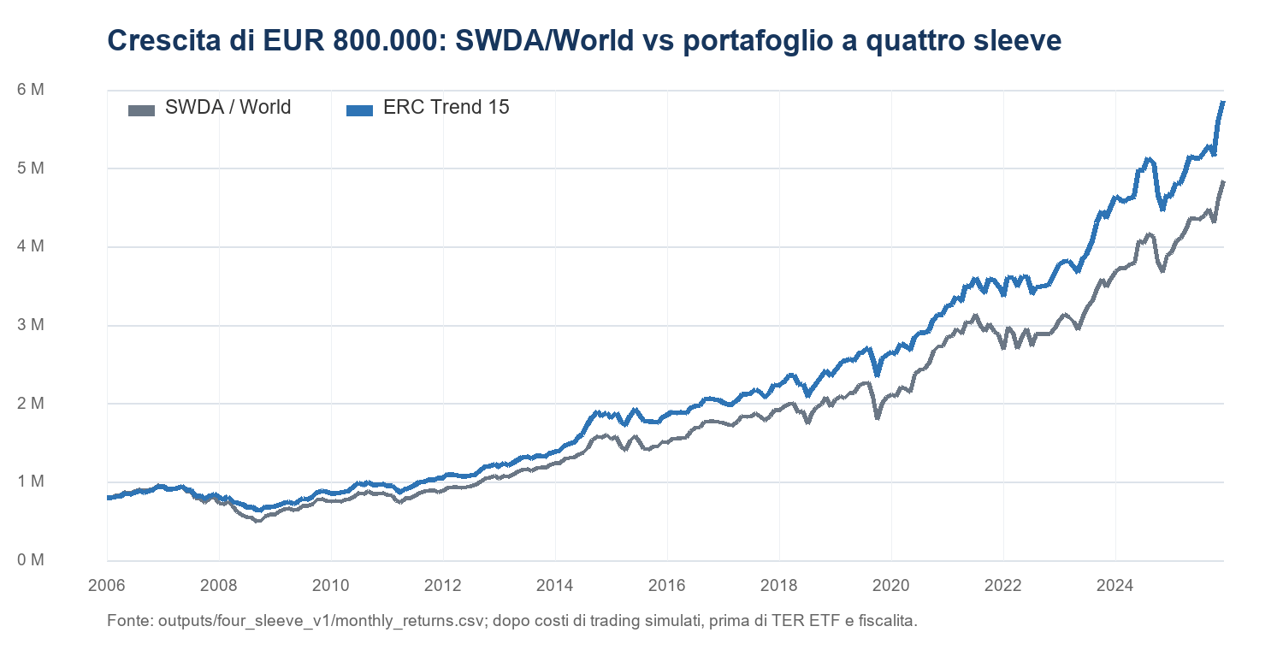
Figura 1 - Evoluzione del capitale simulato dopo costi di negoziazione.
Metrica | SWDA / World | ERC Trend 15 | Differenza
CAGR | 9,41% | 10,47% | +1,06 pp
Volatilita annua | 13,39% | 11,25% | -2,14 pp
Max drawdown | -48,21% | -32,14% | +16,07 pp di tenuta
CAGR / volatilita | 0,741 | 0,944 | +0,203
NAV finale da EUR 800.000 | EUR 4,834 mln | EUR 5,859 mln | +EUR 1,024 mln

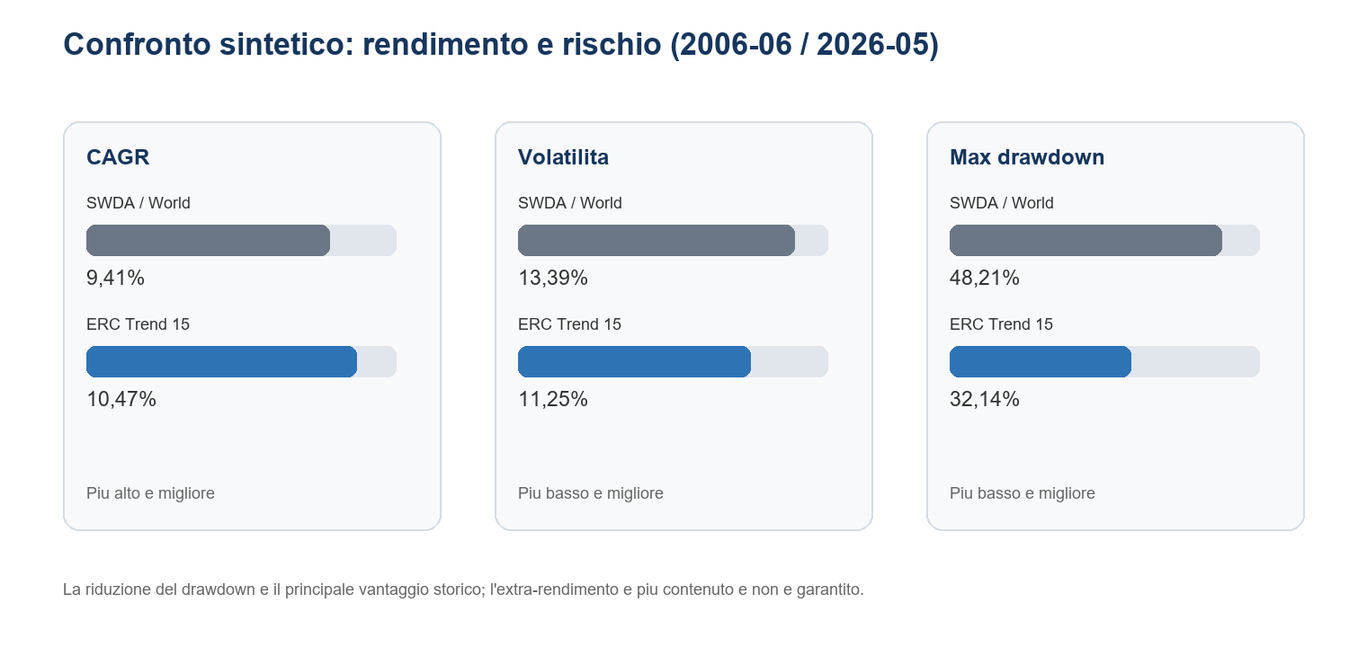
Figura 2 - Il vantaggio storico piu netto e nella riduzione del rischio di coda.

5.1 Robustezza negli ultimi dieci anni
Metrica 2016-06 / 2026-05 | World | ERC Trend 15 | Lettura
CAGR | 12,35% | 12,34% | Rendimento equivalente
Volatilita | 13,48% | 11,18% | Rischio inferiore
Max drawdown | -20,45% | -13,42% | Perdita massima piu contenuta

Sulle finestre mobili decennali il candidato ERC Trend 15 ha battuto World nell'80,2% dei casi, con extra-rendimento mediano di +0,68 punti percentuali annui e peggiore extra-rendimento di -1,31 punti. Non ha pero vinto ogni anno: nei 19 anni solari completi 2007-2025 ha sovraperformato in 10.

5.2 Interpretazione corretta
- Nel 2008 World ha perso circa il 37,49%, ERC Trend 15 circa il 25,07%: la protezione nella grande crisi guida parte importante del risultato complessivo.
- Nel rimbalzo 2009 ERC Trend 15 ha guadagnato meno di World: la diversificazione riduce sia alcune perdite sia parte dell'upside.
- Nell'ultimo decennio l'extra-rendimento e scomparso, mentre il vantaggio di rischio e rimasto: la proposta e soprattutto di migliorare il percorso, non di promettere alpha stabile.

6. Perche il portafoglio ha funzionato e quando puo deludere
Meccanismo | Beneficio atteso | Scenario sfavorevole
World | Crescita globale e semplicita | Bear market azionario globale
Momentum | Partecipa ai trend azionari persistenti | Reversal rapidi e rotazioni improvvise
Quality | Bilanci/profitti piu robusti | Fasi speculative o value rebound aggressivi
Trend | Diversificazione nelle crisi prolungate | Mercati laterali, whipsaw e costi elevati
Ribilanciamento annuale | Disciplina e turnover contenuto | Timing di gennaio sfavorevole o drift eccessivo

Rischio di dipendenza episodica. La configurazione ERC free con 37,37% Trend ha protetto molto nel 2008-2009 ma ha avuto una frequenza di vittoria decennale solo del 37,2%. Questo mostra che aumentare Trend per inseguire il miglior drawdown storico puo peggiorare la robustezza recente.

7. Damodaran, GDI, TCE e DRO: ruoli separati
Modulo | Frequenza | Cosa misura | Uso consentito oggi | Problema aperto
Damodaran | Mensile | ERP e convenienza azionaria vs risk-free | Lettura/veto | Non e ancora collegato ai pesi ERC annuali
GDI | Mensile + pulse | Gold/SDR, excess money, repressione | Osservazione e validazione Value/Growth | Backtest della regola simmetrica non conclusivo
TCE news | Mensile + eventi | Policy, ordini, earnings, valutazione, crowding | Shadow/prospettico | Punteggi storici PIT non ricostruibili
DRO | Mensile | Ranking 12-1 e trend 10 mesi | Supplemento opzionale separato | Survivorship/proxy bias; non e TCE

Il GDI congelato combina 40% Gold/SDR, 35% Global Excess Money e 25% Financial Repression. E pensato per capire quando un tilt Value o Growth merita attenzione, non per riscrivere mensilmente i quattro pesi senza una validazione separata.
Il DRO ha prodotto risultati retrospettivi molto forti dal 2020, ma utilizza un universo congelato nel 2026 e proxy condizionali. Non deve essere sommato al CAGR del portafoglio strutturale ne interpretato come prova del TCE originale basato sulle notizie.

8. Punti da migliorare e approfondire
Priorita | Area | Lavoro richiesto | Perche conta
P0 | After-tax comparison | Ricostruire SWDA e four-sleeve con tax lots italiani, TER, commissioni e spread reali. | Decisione investibile
P0 | ETF-level validation | Usare ogni ETF solo dalla propria inception; nessun backfill artificiale. | Misura del tracking gap
P0 | Trend investibile | Verificare DBMFE/FOLOW, liquidita, spread, Fineco e differenza rispetto ad AQR TSMOM. | Affidabilita della sleeve chiave
P0 | Provenienza pesi ERC | Documentare finestra/covarianza che ha generato i coefficienti e testarli walk-forward. | Escludere look-ahead nei coefficienti
P1 | Ribilanciamento | Confrontare gennaio fisso con bande tax-aware e annualita mobile senza ottimizzazione ex post. | Ridurre tax drag
P1 | Overlap azionario | Misurare concentrazione per titolo/settore e correlazioni SWDA-IWMO-IWQU. | Capire la vera diversificazione
P1 | Perpetuity integration | Rifare bootstrap/Monte Carlo con le quattro sleeve, CPI italiano e Rule E+G. | Validare reddito e capitale reale
P1 | Regime overlays | Definire se Damodaran/GDI agiscono solo su overlay o su bande strutturali predefinite. | Evitare conflitti di governance
P2 | Prospective ledger | Congelare score GDI/TCE/DRO prima dei prezzi successivi. | Prova out-of-sample
P2 | Stress e sensitivita | Proxy alternativi, FX, inflazione, costi 5/10/20 bps e scenari di whipsaw Trend. | Robustezza

8.1 Parametri economici da riconciliare
Dato utente non ancora codificato. La conversazione successiva ha qualificato sia la rata sia EUR 180.000 come importi lordi fiscali. La configurazione four_sleeve_v1 non contiene ancora natura, frequenza, timing o trattamento fiscale di questi flussi: non devono essere inseriti nei calcoli per supposizione.

Anche la policy E+G archiviata usa ancora EUR 1.800 netti/mese nella zona protetta. Prima dell'attivazione occorre una specifica unica che distingua con precisione lordo, netto, imposta sulle plusvalenze e fabbisogno di cassa.

8.2 Limiti statistici da tenere visibili
- Il test e retrospettivo e basato sulle versioni correnti degli archivi, non su una storia di segnali pubblicati in tempo reale.
- La finestra di venti anni contiene pochi grandi regimi indipendenti; il 2008 pesa molto sulla conclusione.
- La frequenza di vittoria decennale non garantisce una finestra futura positiva; il peggiore excess CAGR osservato e -1,31% annuo.
- Il proxy Trend e una serie di ricerca e non replica commissioni, execution, collateral e comportamento di DBMFE.
- Un confronto veramente personale deve includere posizione fiscale, tax lots, orizzonte, contributi e prelievi reali.

9. Roadmap di validazione
- Congelare in una specifica unica capitale, EUR 180.000 lordi, rata lorda fiscale, contribuzioni e data di attivazione dei prelievi.
- Costruire il backtest ETF-level dalla data comune investibile e quantificare tracking gap rispetto ai proxy.
- Eseguire confronto after-tax paired: SWDA vs ERC Trend 15 con gli stessi flussi e gli stessi shock.
- Rifare Monte Carlo/block bootstrap del sistema perpetuo usando le quattro sleeve e Rule E+G, senza importare i risultati legacy 60/20/20.
- Attivare un periodo shadow di 12-24 mesi con pesi congelati e registro prospettico di GDI/TCE/DRO.
- Solo dopo, decidere transizione graduale, eventuali bande di ribilanciamento e dimensione dell'overlay opzionale.

9.1 Criterio decisionale finale
Se la priorita e... | Scelta piu coerente oggi | Motivo
Massima semplicita e minimo errore operativo | SWDA | Un ETF, TER inferiore, fiscalita e governance piu semplici
Riduzione del drawdown e percorso piu regolare | ERC Trend 15 in validazione | Vantaggio storico di rischio consistente
Rendita perpetua after-tax | Nessuna scelta definitiva | Serve integrazione four-sleeve + CPI + E+G + tax lots
Alpha tattico/tematico | Overlay separato | TCE/DRO non devono contaminare il benchmark strutturale

Raccomandazione metodologica. Usare SWDA come benchmark permanente e ERC Trend 15 come challenger. Il challenger viene promosso solo se mantiene il vantaggio dopo costi, fiscalita, ETF reali e verifica prospettica; non perche il backtest storico e migliore.

Appendice A - Rendimenti annuali
Gli anni 2006 e 2026 sono parziali; il confronto dei 19 anni completi 2007-2025 mostra 10 anni di sovraperformance ERC Trend 15 e 9 di sottoperformance.
Anno | SWDA / World | ERC Trend 15 | Differenza | Mesi
2006* | 9,69% | 8,25% | -1,44 pp | 7
2007 | -0,55% | 4,35% | +4,90 pp | 12
2008 | -37,49% | -25,07% | +12,41 pp | 12
2009 | 27,89% | 17,59% | -10,30 pp | 12
2010 | 23,24% | 23,67% | +0,44 pp | 12
2011 | -4,77% | -1,83% | +2,94 pp | 12
2012 | 15,05% | 11,86% | -3,19 pp | 12
2013 | 23,15% | 22,57% | -0,58 pp | 12
2014 | 17,61% | 21,10% | +3,49 pp | 12
2015 | 11,05% | 15,85% | +4,80 pp | 12
2016 | 11,26% | 6,11% | -5,15 pp | 12
2017 | 9,10% | 8,14% | -0,95 pp | 12
2018 | -5,11% | -2,47% | +2,63 pp | 12
2019 | 29,15% | 27,79% | -1,36 pp | 12
2020 | 7,71% | 9,19% | +1,48 pp | 12
2021 | 29,06% | 23,99% | -5,08 pp | 12
2022 | -12,87% | -5,71% | +7,16 pp | 12
2023 | 18,39% | 15,64% | -2,75 pp | 12
2024 | 24,91% | 26,85% | +1,94 pp | 12
2025 | 7,71% | 3,00% | -4,71 pp | 12
2026* | 11,17% | 14,23% | +3,07 pp | 5

Appendice B - Assunzioni congelate
Elemento | Assunzione / stato
Finestra | 2006-06-30 / 2026-05-31, 240 mesi
Capitale simulato | EUR 800.000; scala di confronto, non valore corrente personale
Valuta | EUR, azionario unhedged; conversione mensile DEXUSEU
Proxy World | Kenneth French Developed Mkt-RF + RF
Proxy Momentum | Developed BIG HiPR
Proxy Quality | Developed BIG HiOP / Robust
Proxy Trend | AQR TSMOM aggregate + collateral RF
Costi trading | EUR 19 per ordine + 10 bps per gamba
TER e imposte | Non inclusi nel backtest proxy; da integrare
Rebalance | Inception + ogni gennaio
TCE/DRO | Separati; supplemento facoltativo, non finanziamento automatico

Appendice C - Fonti di progetto
- outputs/four_sleeve_v1/validation_report.md
- outputs/four_sleeve_v1/summary.csv
- outputs/four_sleeve_v1/monthly_returns.csv
- config/four_sleeve_v1.json
- docs/superpowers/specs/2026-08-27-four-sleeve-tce-validation-v1.md
- work/motor_docs/perpetual_engine_v3_3.txt
- work/motor_docs/eg_policy_workbook_transcript.txt
- outputs/tce_deterministic/2026-08-27.md
- outputs/dro_v1/report.md
Riferimenti ufficiali degli strumenti: Borsa Italiana per SWDA, IWMO e IWQU; iMGP/Euronext per DBMFE. Le caratteristiche prodotto sono quelle congelate nel report del 27 agosto 2026 e vanno ricontrollate al momento dell'esecuzione.

